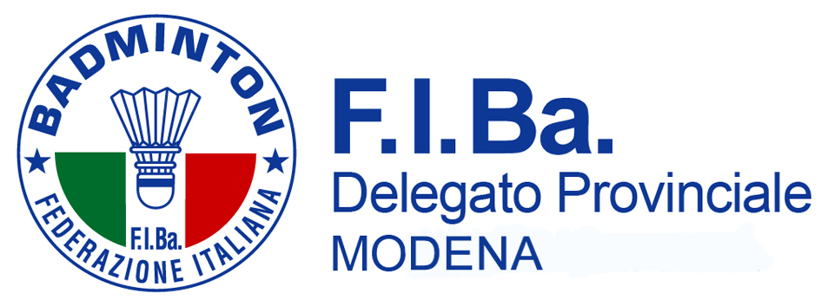

Ai Dirigenti Istituti Scolastici Primarie

Ai Dirigenti Istituti Comprensivi

Ai Docenti Scuole Primarie e Comprensivi

Oggetto: Progetto Nazionale “Le conoscenze ed i contenuti della disciplina del badminton” – Corso Teacher di Shuttle Time

La Federazione Italiana Badminton (FIBa), in collaborazione con l’Ufficio Scolastico VIII ambito territoriale di Modena, Ufficio Educazione Fisica, organizza una giornata di “Formazione e Aggiornamento”, con la docenza del prof. Claudio Serafini – Tutor del progetto Shuttle Time della FIBa, riservandola ai tutti i docenti delle attività motorie in servizio nelle Scuole Primarie e negli Istituti Comprensivi della Provincia di Modena e ai Tecnici ASA che lavorano nelle scuole per far conoscere il badminton attraverso una metodologia didattica efficace ed innovativa sperimentata ormai in tutto il mondo.

Premessa

Nella scuola primaria le attività motorie e sportive favoriscono l'acquisizione da parte degli allievi di un cospicuo bagaglio di abilità motorie che concorrono allo sviluppo globale della loro personalità considerata non solo il profilo fisico, ma anche cognitivo,affettivo e sociale.
Attraverso questo insegnamento si concretizza il principio per cui nella persona non esistono separazioni e il corpo non è il “vestito” di ogni individuo, ma piuttosto il suo modo globale di essere nel mondo e di agire nella società. Proprio perché l'apprendimento è un processo complesso, che mobilita l'insieme delle risorse intellettuali ma anche quelle fisiche della persona, le Attività motorie e sportive giocano un ruolo importante e fondamentale situando l'esperienza psicomotoria al centro dell'attività umana.
Esse esercitano e sviluppano le capacità del soggetto a comunicare, a porsi in relazione dello spazio e del tempo, a esprimere i sentimenti, a articolare competenze linguistiche, logico-matematiche, artistiche all'interno di un approccio che lo sviluppo del movimento e quello dell'intelligenza.

Obiettivi per gli Insegnanti
- permettere di acquisire abilità e conoscenze relative al gioco del badminton
- garantire che i ragazzi vivano il badminton come esperienza positiva e divertente
- raggiungere obiettivi motori ed educativi mediante le attività proposte
- fornire agli alunni abilità motorie utili e utilizzabili
- Rispetto delle regole e del fair play

Obiettivi per gli alunni

Il progetto ha la finalità di incentivare gli alunni alla pratica di un'attività ludico-ricreativa sotto forma di Gioco - Sport più specificatamente ci si pone i seguenti obiettivi:
- promuovere l'educazione motoria, fisica e sportiva, nel rispetto del bambino e dei suoi ritmi evolutivi, valorizzando le competenze individuali documentate dal portfolio personale e orientate alla promozione di corretti e attivi stili di vita, all'inclusione scolastica degli alunni disabili e all'inclusione sociale.
- Rispondere ai bisogni delle scuole e dei docenti nel processo di prosecuzione della riforma scolastica in relazione al Profilo educativo, culturale e professionale e agli obiettivi specifici di apprendimento.
- potenziare le azioni delle istituzioni scolastiche, anche organizzate con collaborazioni attive con le società sportive che agiscono sul territorio, in collaborazione con gli Enti Locali, Territoriali e il Mondo dello Sport nelle sue articolazioni centrali, territoriali e associative.

Gli insegnanti potranno disporre delle seguenti risorse:

- MANUALE E DVD: in occasione del Corso TEACHER, tutti i corsisti riceveranno il Manuale “Shuttle Time” in dotazione con DVD.
- APP SHUTTLE TIME In ITALIANO: creata da BWF (Confederazione Mondiale di Badminton) con la collaborazione della FIBa, è un’app scaricabile gratuitamente sia per IOS che Android, con tutte le Risorse del Progetto consultabili su tutti i dispositivi mobili (Tablet, Smartphone Etc.)

Si consiglia agli iscritti di scaricare in formato digitale il manuale Shuttle Time reperibile sul sito della FIBa (badmintonitalia.it) e l’App visitandoli prima dell’inizio del corso.

Data e luogo di svolgimento

Si terrà Lunedì 12 Settembre dalle 09,00 alle 13.00 e dalle 14,00 alle 18,00 presso la palestra Istituto Comprensivo Statale 2 - Scuola Media Calvino, via F. Corni, 70 Modena.
Il corso avrà la durata di 8 ore.

Iscrizioni

Tutte le iscrizioni ai corsi Teacher dovranno pervenire on-line tramite accesso dal seguente link:
http://goo.gl/forms/dE7nKOjTPr entro e non oltre il 6 settembre 2016.
Saranno accettate esclusivamente le iscrizioni pervenute online.
Non potranno partecipare coloro che hanno già aderito al Progetto nei precedenti anni – Minimo 16 partecipanti per l’attivazione del corso - accesso illimitato.
Al termine del corso verrà rilasciato l’attestato e la qualifica di Teacher scolastico del progetto Shuttle Time della FIBa.

Note organizzative comuni:
- il corso sarà attivato solo al raggiungimento di un minimo di sedici (16) adesioni;
- ai corsi è necessario l’abbigliamento sportivo; appare indispensabile che i partecipanti siano parte attiva nei laboratori pratici;
- l’iscrizione al corso è gratuita;
- coloro che aderiranno alla FIBa costituendo un Gruppo Sportivo Aderente (http://www.badmintonitalia.it/scuola-e-promozione/gruppi-sportivi-aderenti.html) e tesserando gli studenti coinvolti nel Progetto, potranno ricevere un kit Sportivo per l’avviamento all’attività (per le modalità di assegnazione vedi Check List Teacher da richiedere al Tutor del corso).

Si raccomanda l’attenzione dei destinatari, in largo anticipo, al fine di produrre tempestiva domanda di partecipazione al proprio Dirigente Scolastico, stante i numerosi obblighi di “programmazione” inseriti nel mese di Settembre 2016.

Prof.ssa Caselli Susanna
Responsabile Regionale Shuttle Time

Prof. Claudio Serafini
Delegato Provinciale FIBa Modena e Tutor Shuttle Time

